Resource: Plants and Trees in the Bible
Plants and Trees in the Bible © United Bible Societies, 2025. Adapted from: Each According to its Kind: Plants and Trees in the Bible, by Robert Koops © 2012 United Bible Societies. This work is licensed under Creative Commons Attribution-ShareAlike 4.0 International (https://creativecommons.org/licenses/by-sa/4.0/).

Plants and Trees in the Bible

標題：柏樹（cypress）

1.6 標題：柏樹（cypress）

經文出處Hebrew 來： בְּרוֹשׁ (音譯： berosh)2SA 6:5, PSA 104:17, ISA 37:24, ISA 41:19, ISA 55:13, EZK 31:8, HOS 14:9, NAM 2:4Hebrew 來： בְּרוֹת (音譯： beroth)SNG 1:17Hebrew 來： גֹּפֶר (音譯： gofer)GEN 6:14Hebrew 來： תְּאַשּׁוּר (音譯： te’ashur)ISA 41:19, ISA 60:13, EZK 27:6Hebrew 來： תִּדְהָר (音譯： tidhar)ISA 41:19, ISA 60:13

討論
柏樹 (Ray Pritz (UBS))希伯來文berosh 可能涵蓋柏樹、杉樹和杜松等樹木；這裡只討論那些可能特指柏樹的情況。柏樹（學名Cupressus sempervirens ）是以色列本地生長的樹木，曾經廣泛分佈在猶太山區。柏樹，以及香柏樹、杉樹和希臘杜松，也盛產於黎巴嫩。柏樹還生長在猶太地、基列和以東等地，現今依然這樣。
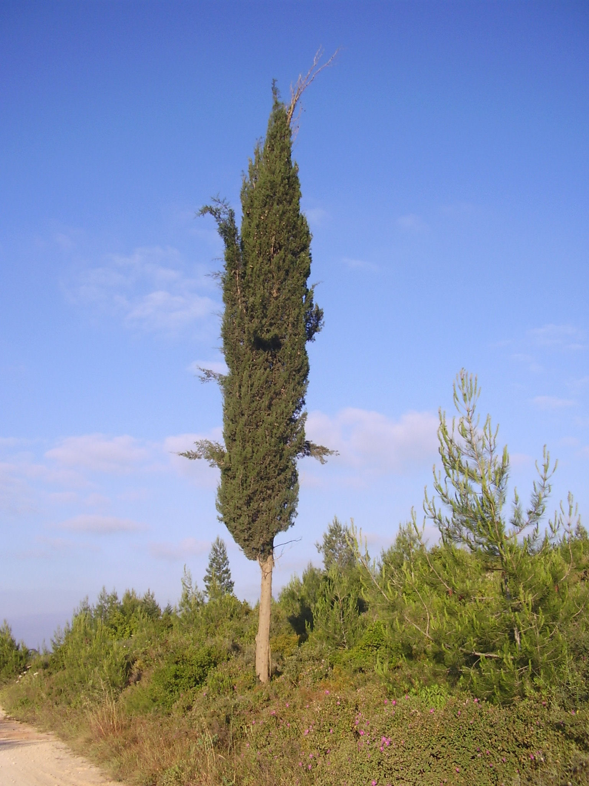
通過譯本的對比，我們看到學者對於針葉樹的辨識存在不同的意見。例如，在1KI 5:22 （《和》5:8），希伯來文berosh 被譯為：
「柏樹」（"cypress"；RSV 、NRSV 、NLT 、LB 、NJPSV ；BDB 、凱爾和德利奇［Keil & Delitzsch］）
「松樹」（"pine"；GNB 、CEV 、NIV 、NCV 、REB 、FFB ）
「杜松」（"juniper"；NJB ）
「杉樹」（"fir"；NAB ）
結著毬果的柏樹枝 (Hans Braxmeier from Pixabay (Pixabay))這裡出現分歧的原因是：berosh 可能是一個通稱，或許應該使用含意較廣的譯詞，或者盡量根據上下文做不同的處理。在《列王紀上下》和《歷代志下》，berosh 常與’erez （「香柏樹」）和「黎巴嫩」一起出現。我們同意祖海里等人的觀點，認為berosh 指的是基利家杉樹（參1.9 杉樹 (fir) ）或希臘杜松（參1.11.1 ），而不是指柏樹。在berosh 出現的其他幾處經文裡，這個詞可指這三種針葉樹中的任何一種。這裡的邏輯是，既然猶太地出產柏樹，所羅門王就無需從黎巴嫩進口。然而，也有人認為黎巴嫩出產的柏樹比以色列本地的更好，所以所羅門進口了一部分柏木。這兩種情況與berosh 作為一個通稱並不相悖。
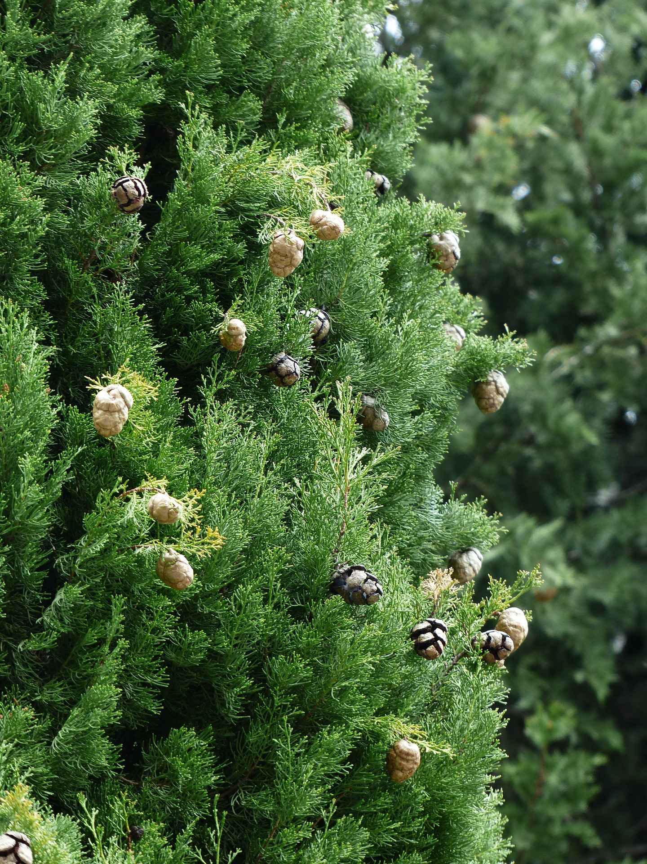
赫珀似乎同意祖海里的看法。哈魯范尼認為berosh 是杜松。因此，如果berosh 確實是指某個單一的樹種，那麼當前的學術觀點支持「杉樹」或「杜松」，而不是「柏樹」或「松樹」。很可能berosh 及其同源詞burasu （阿卡德文）和brotha （黎巴嫩阿拉伯文）有時用作統稱，有時用來特指某種針葉樹。
關於挪亞造方舟所用的gofer 木（GEN 6:14 ；《和》、《和修》作「歌斐木」，《思》作「柏木」，《呂》作「松柏木」），在實物於亞拉臘山出現之前，人們無法得知其具體樹種。另一方面，莫爾登克等人認為，建造方舟所用的樹木可能是柏樹，摩法特（Moffatt）的譯本就是這樣翻譯的。但是，法國探險家在20世紀70年代聲稱發現的方舟碎片，後來證實其實是主後6世紀或7世紀的橡木。柏樹非常耐用。希伯來文gofer 與kofer （「瀝青」）的相似性讓人聯想到這可能是一種樹脂木；因此，還有人大膽提出「松樹」或「香柏樹」的意見。

描述
柏樹與松樹、杉樹和香柏樹具有親緣關係，高度為9—15米（30—50英呎），葉子較小，呈鱗片狀，結有毬果。今天，常見於以色列和其他國家的又細又高的柏樹，是經過特殊培育的現代品種（pyramidalis ）。

特殊意義
在下面的幾節經文裡，berosh 似乎讓人感受到某種異國風情：
SNG 1:17 ：「以香柏樹為房子的棟梁，以berothim 作屋頂的椽木。」
ISA 60:13 ：「黎巴嫩的榮耀，就是berosh 、懸鈴樹和松樹，都必一同歸你，用以裝飾我聖所坐落之處……」
不論berosh 是通稱還是特指某種樹木，許多詩歌體經文都用它來表達一些特殊的意義，但卻沒有具體說明是哪種特質；例如，HOS 14:9 （《和》14:8）的第三行說，「我如青翠的berosh 。」在這節經文中，GNB 將樹的功能理解為保護，而NLT 強調的是樹木的青翠。在其他經文中，樹的形狀和氣味可能才是重點。
以賽亞用berosh 表示一種山地樹木，在將來的日子，這種樹木將為沙漠增色：
ISA 41:19 ：「我要在曠野栽植香柏樹、金合歡樹……在沙漠一同栽上berosh ……」
ISA 55:13 ：「berosh 長出，代替荊棘……」
赫珀認為，埃及人曾經使用柏木做棺材。

翻譯
如果目標語言有表示常綠針葉樹的統稱，該詞可以用在所有提到berosh 的經文中。如果沒有這種統稱，那麼許多地方可以使用「挺拔而美麗的樹木」這樣的短語；對於《列王紀上下》、《歷代志下》和《雅歌》中提到的berosh （以及其他地方的kupresi 或sipres ），可以音譯一種主要語言的詞語，例如firi 、piro 、junipa 或yunifer 。如果當地沒有常綠樹，最好不要找替代詞。在GEN 6:14 ，我們主張譯為「結實的木料」或音譯。
EZK 27:6 ：在這節經文中，根據希伯來文輔音b-t-’-sh-r-m 中加入什麼元音，以及如何劃分這個短語中的各個詞語，文本會有一些變化。B-t-’-sh-r-m 可以讀作bat-’ashurim 或bite’ashurim 。KJV 採用第一種文本，並把’ashurim 解作亞施戶（亞述）人。現在，大多數學者和譯本都認為該詞指的是某種木材（NEB 和NJPSV 作"boxwood"，「黃楊木」；NIV 作"cypress"，「柏樹」；RSV 、GNB 和NLT 作"pine"，「松樹」）。這裡的語境是修辭性的，但是通過大量詳細的地理、歷史和當時貿易的資訊產生出非常震撼的力量，所以我們要用具體的詞語翻譯berosh 、’erez （第5節）、’allon 和te’ashur （第6節）。這裡，te’ashur 的翻譯（或音譯）取決於翻譯者對其他詞語的處理。我們建議音譯希伯來文（增加一個分類詞「木」或「樹」），譯作「……示尼珥的berosh 木……黎巴嫩的erez 木……巴珊的allon 木……基提海島的te’ashur 木」。另外，也可以音譯一種主要語言的詞語。
EZK 31:3 ：有些學者將本節希伯來文本的第二個詞語（’ashur ）修改為te’ashur （比較ISA 41:19 ，ISA 60:13 ），並認為該詞指的是柏樹。第三個希伯來文詞語（’erez ）指的則是香柏樹。現在，學者一致認為’ashur 指的是亞述，而不是一棵樹；只有TOB 將其翻譯為「柏樹」。
NAM 2:4 （《和》2:3）：本節最後一行的字面意思是「beroshim 顫動」。對於這一行的解釋，各譯本分為兩派：
1. NIV 、NLT 和GW 接受希伯來文本的原樣，認為beroshim 指的是用berosh 木做成的箭或槍，「顫動」是指戰士在頭頂揮舞這些武器。
2. RSV 、GNB 、CEV 、NCV 、REB 、NAB 、JB 和NJB 修改了beroshim 的輔音字母，將其讀作"horses"（「馬」）。如此一來，「顫動」的意思被理解為「馬後足立地騰躍」（"prance"；RSV 、GNB 、CEV ）、「迫不及待」（"be impatient for action"；NJB ），或「前進」（"advance"；REB ）。
《〈那鴻書〉、〈哈巴谷書〉和〈西番雅書〉手冊》（A Handbook on The Books of Nahum, Habakkuk, and Zephaniah ）認為這兩種解釋都有可能。建議翻譯者遵循所在地區主要譯本的意見，並在腳註中說明另一種譯法。
2SA 6:5 ：關於字面意為「用beroshim 木」的希伯來文短語，有兩種明顯不同的解釋立場：
1. RSV 、NRSV 、GNB 、NIV 、NLT 、REB 、NAB 、JB 和NJB 遵循《死海古卷》中的一份抄本、《七十士譯本》，以及平行經文（1CH 13:8 ），譯作"with all their might, with songs"（「他們用盡全力，隨著詩歌」）。
2. KJV 、NCV 、NJPSV 、TOB 、ICB 、NASB 、FRCL 、NVSR 和SEM 遵循《馬索拉文本》（MT ）中的berosh ，以beroshim 指稱用"fir"（「杉木」；KJV 、NASB ）、"cypress"（「柏木」；NASB 、NVSR 、SEM 、TOB ）或"pine"（「松木」；ICB 、FRCL ）製造的樂器，正如該詞在NAM 2:4 （《和》2:3）可能指槍或箭。這似乎得到了HOTTP 的支持，HOTTP 將MT 的可靠性評為C級。有些譯本在腳註中補充說明了這一種解釋（NIV "pine"，「松木」；GNB "fir"，「杉木」；NLT "cypress"，「柏木」；REB "beating of batons"，「指揮棒打拍子」）。
如果要在MT 和《七十士譯本》之間做出選擇，我們建議參照MT ，但建議將beroshim 解作「珍貴的木材」，譯作「用珍貴的木材製造的樂器」。

